**CALANGOPESS: EXPERIÊNCIA EXTENSIONISTA EM JORNALISMO ACADÊMICO NO TOCANTINS**

Maria de Fátima de Albuquerque Caracrsti, UFT, Brasil, mariaf@uft.edu.br

Carlos Fernando Franco, UFT, Brasil, profcarlosfranco@uft.edu.brCarlos

Mateus Soares dos Santos Lima, UFT, Brasil, mateus.ssl@hotmail.com

Resumo

O artigo é um relato da experiência do projeto de produção de conteúdo, “CalangoPress: o jornalismo protagonizando os direitos humanos”, desenvolvido pelo curso de jornalismo da Universidade Federal do Tocantins (UFT). Transpor os muros que segregam a produção acadêmica das universidades públicas com a comunidade é o grande desafio Das universidades. O Projeto CalangoPress a partir dessas constatações aliou a técnica de produção de notícia jornalística textuais ao audiovisual, e a postagem dessas no canal do Núcleo de Jornalismo (NUJOR). As pautas e conteúdos produzidos atendem às comunidades tradicionais e as pessoas mais vulneráveis. Aliou-se à produção da notícia recursos técnicos que despertam a emoção e a cognição dos expectadores que os visualizam, compartilham, oferecem vida aos conteúdos. A junção entre a imagem e o áudio e a distribuição pelas redes sociais, whastApps e plataformas, das histórias vivenciadas pelas pessoas potencializou a possibilidade de reinvindicação de direitos sonegados. Hoje, publicado nas redes e canais como youtube, o conteúdo ganha dimensão universal, os celulares, principalmente são os maiores distribuidores de conteúdo desta produção. Unir o momento satisfatório de propulsão de conteúdos digitais com o jornalismo focados nos direitos da pessoa humana, é experiência do CalangoPress, um blog de notícias que arremata os discursos de uma parcela da população que sem acesso aos meios de distribuição de informação e conteúdo, se valem do canal para divulgar suas histórias, e a contradição do sistema econômico e político atual, que de uma maneira categórica tem aviltado os direitos humanos.

Palavras Chaves: Jornalismo; Audiovisual; CalangoPress; Direitos Humanos; Vulnerabilidade Social

1. Introdução

O Tocantins é um dos mais jovens estados do Brasil, foi criado no ano de 1988, fruto da constituição que no Brasil é chamada cidadã, está localizado na região Norte do País, integrando a Amazônia Legal, uma área que engloba nove estados brasileiros.

A Amazônia Legal é composta pelos estados de Rondônia, Acre, Amazonas, Roraima, Pará, Amapá e Tocantins, todas da região Norte. Estão também inseridos os estados do Mato Grosso que pertence ao Centro-Oeste e Maranhão, do Nordeste. Possui uma superfície aproximada de 5.015.067,75 km², correspondente a cerca de 58,9% do território brasileiro. (IBGE, 2021).

O vasto território, banhado pela bacia hidrografia Tocantins-Araguaia, é rico em biodiversidade, tem a representação do bioma do cerrado e da Amazônia, algumas áreas são de transição com o Pantanal. Faz fronteira com Goiás ao sul, Mato Grosso, Pará a oeste, Piauí e Maranhão na porção leste.

A composição humana do Estado é da mesma forma bastante diversa, os levantamentos mais recentes do IBGE estimam uma população acima de 14 mil indígenas, distribuídos em nove etnias: Karajá, Xambioá, Javaé (que forma o povo Iny) e ainda os Xerente, Apinajè, Krahô, Krahô-Kanela, Avá-Canoeiro (Cara Preta) e Pankararu.

As comunidades quilombolas também habitam áreas diversas do Estado. Há 38 delas certificadas de acordo com a Fundação Palmares (FCP). A primeira a ser certificada no Tocantins foi a Lagoa da Pedra, localizada em Arraias em dezembro de 2004, e a última, Poço Dantas, no município de Almas, no ano de 2017. (Fundação Palmares, 2021).

O recorte que realizou-se para a produção dos conteúdos abordados como reportagens leva em conta a raça, a origem das fontes, as desigualdades de rendimento social em que estão esses indivíduos e a procedência da sugestão de pauta. Opta-se por desenvolver um canal de recepção de informação oriundos de indivíduos pertencentes aos povos tradicionais ou com menores rendimentos médios, que são os que possuem cor ou raça preta e parda, além do sexo feminino.

A busca de desenvolvimento econômico, desejo latente nas histórias de vida dessas pessoas que estão no Tocantins, e que aqui chegaram após a formação do Estado amparada pela constituição de 1988, também foi se alterando ao longo dos anos. Percebe-se que o desenvolvimento social, foi alargado de uma concepção estritamente relacionada ao crescimento econômico, para incorporar pilares do bem-estar social, sobretudo aqueles relacionados aos [direitos sociais](https://pt.wikipedia.org/wiki/Direitos_sociais" \o "Direitos sociais), surgidos na primeira metade do século XX e posteriormente na Declaração Universal dos Direitos Humanos, são mais importantes e universalizados do que a anteriormente.

Neste sentido, as pautas e coberturas que surgem e são transformadas em conteúdo para alimentar o blog de notícias CalangoPress é o resultado de um conjunto de parceiros que municiam nossos canais de produção e informação com sugestões de pauta desde que tenha como foco a violação de direitos humanos.

A compreensão das desigualdades sociais, econômicas e de ocupação dos espaços territoriais são valorizadas nas abordagens realizadas nas narrativas do CalangoPress.

No caso do jornalismo a popularização das plataformas digitais o grande fluxo de distribuição de vídeos caseiros, são um importante ganho social e técnico, hoje muitas pessoas que estavam fora do processo de produção de narrativas audiovisuais se inseriram na produção deste conteúdo.

**2 Breve revisão acerca do audiovisual**

Na evolução das tecnológica da comunicação podemos considerar que a escrita foi o marco para o avanço das demais tecnologias, um salto mais representativo que impôs avanços sociais nítidos.

Outro avanço foi possibilitado pela criação da tipografia por Johannes Gutenberg, por volta de 1439 e 1440, aporte midiático que marcou e alterou a configuração social, abrindo as perspectivas para o avanço da informação e do conhecimento.

A busca por uma sociedade mais equilibrada na divisão dos poderes e da participação popular, tanto os meios de comunicação como o conteúdo por eles transitados, são objetos importantes, porque auxiliam à sociedade a desenvolver um olhar crítico sobre as questões de ocupação territorial e de distribuição de serviços.

Da tipografia ao youtube, as mídias exercem um importante papel na produção e distribuição de conteúdos e o jornalismo também se beneficia com a tecnologia ativa, já que é inerente a ele difundir ideias emancipadoras, recortar as frações das histórias sociais e culturais.

Hoje o jornalismo é ancorado também pela colaboração de indivíduos que captam o momento em imagem e som, e as cedem para os produtores de notícia, ou os próprios usuários de mídias que fazem as suas versões e as lançam na internet.

As plataformas digitais e as mídias que distribuem as mensagens por esses suportes como os celulares e tablets desafiam a existência do jornal de papel, alcançam esferas ilimitadas de acesso.

Desde a aparição da escrita até a criação do youtube muitos avanços sociais, culturais foram se configurando, alterando por assim dizer a sociedade, as formas de trocas e experiências e neste processo de construção, o aparecimento da Covid-19 foi outro fator que potencializou as trocas tecnológicas com as mídias digitais, muto mais no âmbito do ensino e com um papel determinante para o jornalismo.

A partir de março de 2019 a Universidade Federal do Tocantins iniciou o ensino remoto, as aulas passaram a ser realizadas pela plataforma meet e google classrom, mas as disciplinas práticas foram inicialmente restringidas, voltando no segundo semestre de 2020. No retorno das disciplinas práticas, deu-se sequência ao Calangopress que alterado à maneira de apuração, toda realizada pelos whatsapp e o telefone, não reverteu em perda nem qualitativa, nem quantitativa de conteúdos de qualidade e com a devida apuração de fatos e depoimentos.

**3. A experiência CalangoPress**

O Projeto de Extensão “CalangoPress: Plataforma de Jornalismo protagonizando os direitos humanos” é cadastrado na plataforma Sigproj, que serve para gestão de projetos de extensão no Brasil. <http://sigproj.ufrj.br/index.php>

O CalangoPress, que une os conteúdos das demandas dos indivíduos aviltados nos seus direitos humanos, busca ser um emblemático meio de distribuir informações, cujos conteúdos atendam às necessidades dos indivíduos que estão à margem do sistema capitalista e da elitização das agendas públicas, mas também é um laboratório de produção de conteúdo especializado para os alunos do jornalismo.

As informações, sugestões de pautas são metodologicamente aprovadas após um levantamento das fontes primárias que podem vir com as informações de direitos violados e que não conseguem inserção nas mídias e redes sociais convencionais.

O início dos trabalhos deu-se com a parceria com o Centro de Direitos Humanos de Cristalândia (CDHC), entidade que congrega informações e denúncias de violação de direitos de comunidades tradicionais, indivíduos em situação de vulnerabilidade, entre outros processos que retiram as dignidades e a cidadania dos indivíduos.

Outro processo não menos importante foi identificar uma plataforma que conseguisse atender às produções de caráter informativo: entrevistas, podcasts, reportagens, que não tivesse um custo que inviabilizasse o projeto, que não tem fins lucrativos, é tão somente, um canal de distribuição de informação gratuita e exercício para o aluno.

A tabela abaixo é uma amostra do quantitativo de produção que foi veiculada nos anos de 2018 a 2019. Foram registrados um total de 130 postagens, das quais 27 realizadas no 2º semestre de 2018 e 103 nos dois semestres de 2019. Um total de 14 postagens tratava de direitos difusos, não focados em um segmento específico. 14 postagens foram relativas aos direitos violados de pessoas. Ainda pode-se identificar que 14 postagens foram dedicadas aos direitos da mulher, 13 postagens se referem aos direitos ambientais; 12 as comunidades diversas.

Percebe-se 86,8% das matérias tiveram como objeto o tema “Direitos Humanos”, se observar o gráfico 1.

Tabela 1 – Quantidade de postagens

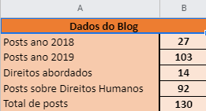

Dos autores

Tabela 2 – Conteúdos postados

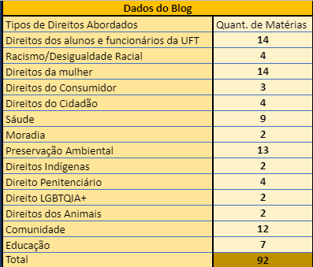

Dos autores

Gráfico 1 – Percentual de postagens sobre Direitos Humanos de 2018 2019

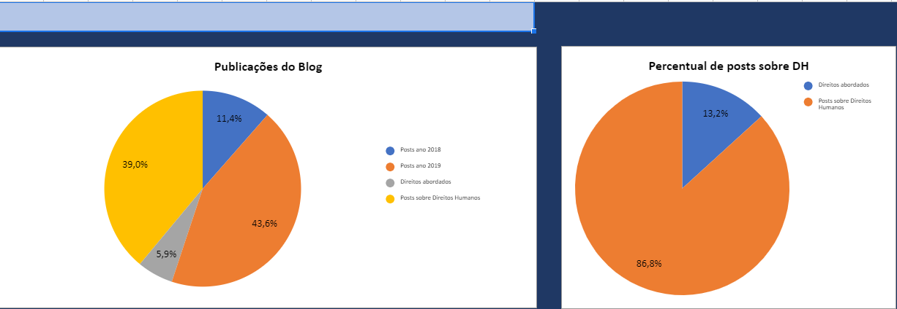

Dos autores

Figura 1- Vídeo produzido pela aluna Renata Mendes, na disciplina de Edição em 2018, sobre situação de abandono das presidiárias

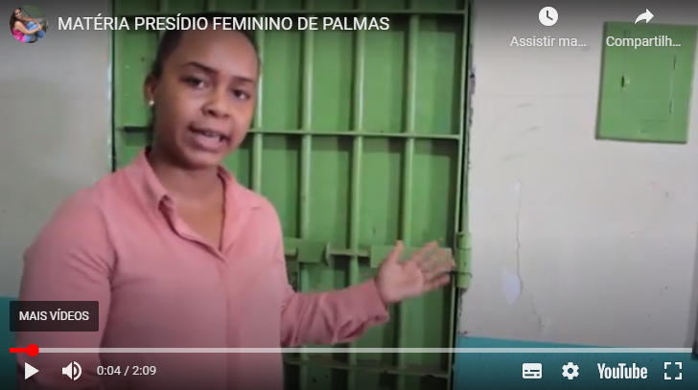

Calangopress: <https://ocalangouft.wordpress.com/2018/11/01/envolvimento-com-o-trafico-de-drogas-aumenta-numero-de-encarceramento-feminino-em-palmas/#more-173>.

O CalangoPress foi iniciado na plataforma Wordpress, gratuitamente, mas para se atingir uma qualidade melhor de produção realizou-se uma assinatura mensal de R$ 40 reais, para possibilitar as postagens de vídeos e documentários.

O endereço é https://ocalangouft.wordpress.com/. Iniciado em 2015 o projeto já mostra o resultado de uma série de trabalhos na área do jornalismo desenvolvidos inicialmente pelos alunos da disciplina de Edição em jornalismo, no 4º período do curso.

Posteriormente o projeto foi se ampliando, obtendo adesão de alunos de outras disciplinas coadjuvantes da prática do jornalismo, a exemplo de Produção em Jornalismo e Técnica de Reportagem e Entrevista Jornalística e Audiovisual, o que foi motivação para a inclusão de um projeto de pesquisa e de extensão visando atender às pautas relacionadas às questões dos direitos humanos, mais especificamente do Centro de Direitos Humanos de Cristalândia (CDHC).

A dinâmica da produção e dos conteúdos que foram pontos de pauta para o ano de 2018 e 2019 é o recorte que realiza-se para exemplificar tanto o quantitativo de matérias que são especificamente apuradas com pautas que visam cobrir as demandas do CDHC, bem como, categorizar os produtos que foram gerados: reportagens, entrevistas, podcasts, documentários.

**4. Conclusão**

O “Projeto CalangoPress, jornalismo protagonizando os direitos humanos” tem a proposta de estimular a produção extensionista no âmbito do curso de jornalismo. Investigar, entender a importância que as experiências em produção de conteúdo audiovisual incidem potencializando o senso crítico dos alunos, é bastante motivador.

A possibilidade de atender às comunidades que necessitam de canais de informação que possibilitem a equidade e possa mitigar a falta de informação ou a ausência de justiça, de saúde, de uma série de demandas existenciais cotidianas que são negadas para as comunidades tradicionais e de baixa renda, atribui um valor ético e qualifica a plataforma para não ser meramente informativa, mas relevante na proposta de uma sociedade que urge por assegurar a ampliação dos direitos humanos e assegurar a formação de jornalistas mais atentos às necessidades que acometem a sociedade na sua amplitude e diversidade étnica e econômica.

O jornalismo, no seu dever de produzir conteúdos sobre os fatos sociais é imbuído de retratar as dificuldades de vários segmentos sociais que ocorrem numa sociedade composta por migrantes de diferentes estados do Brasil, caso do Tocantins, que aqui chegaram para ocupar postos de trabalho, construir riqueza, em alguns casos, e lutar pela sobrevivência em outros. O contato que os integrantes do projeto, professores e alunos foram levados a realizar com as comunidades e suas idiossincrasias resultou num recorte de fatos que emergem do seio social, pelo convívio com a população originária com o imigrante. O Tocantins é um Estado diverso, as relações humanas resultante da ocupação territorial de grupos empresariais com povos indígenas, quilombolas, ribeirinhos, população tradicional de uma maneira geral, suscita conflitos de várias ordens. As experiências com a extensão tem refratado esses conflitos, que no âmbito das universidades, são os portais que o ensino e a pesquisa abrem para estas comunidades. É no meio social comunitário que se corporifica o universo extensionista, e onde a universidade compartilha o capital científico e intelectual.

Referências

Fundação Palmares. Cerificado Quilombola. [palmares.gov.br/sites/mapa/crqs- estados/crqs-to-15062021.pdf](http://www.palmares.gov.br/sites/mapa/crqs-estados/crqs-to-15062021.pdf)

Instituto Brasileiro de Geografia e Estatística. Amazônia Legal. O que é? <https://www.ibge.gov.br/geociencias/cartas-e-mapas/mapas-regionais/15819-amazonia-legal.html?=&t=o-que-e>

Unesco. Declaração Universal dos Direitos Humanos. Adotada e proclamada pela

Resolução 217 A. (III) <https://unesdoc.unesco.org/ark:/48223/pf0000139423> adoptada e proclamada pela Resolução 217A (III) da [Assembleia Geral das Nações Unidas](https://pt.wikipedia.org/wiki/Assembleia_Geral_das_Na%C3%A7%C3%B5es_Unidas), em [10 de dezembro](https://pt.wikipedia.org/wiki/10_de_dezembro) de 1948.